ÇİMENTO MAL ALIMINA AİT TEKNİK ŞARTNAME
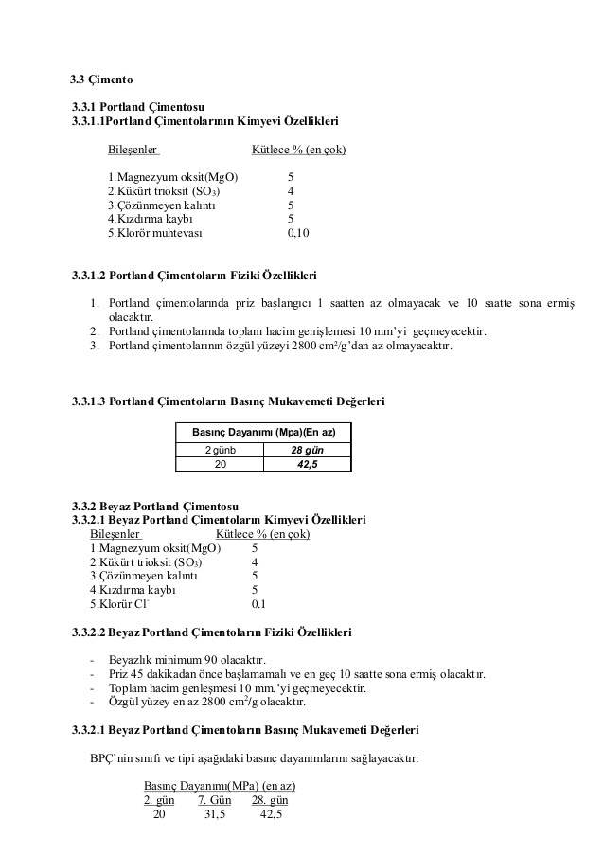

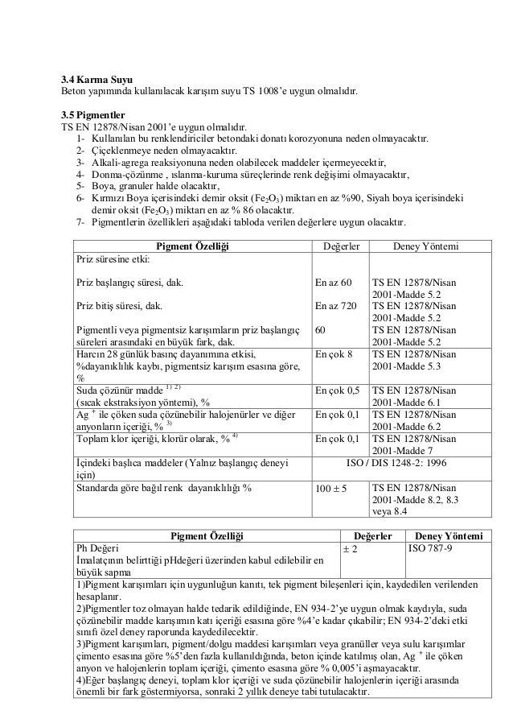

GENEL HÜKÜMLER:
1- Firmalar çimentoyu Kurumumuz beton parke tesisine teslimi olarak teklifte bulunacaklardır.
2- Temin planında belirtilen aylık miktarlar tahmini olup ihtiyaca ve hava şartlarına göre temin planına bakılmaksızın artırılıp azaltılabilecek veya gerektiğinde sevkiyat durdurulabilecektir.
3- Çimentonun nakliye işi firmaca Müessesenin iş yerinde, iş yeri yetkilisinin göstereceği stok sahalarına yapılacaktır. Çimento firma tarafından boşaltılacaktır. Bu arada kontrol, muayene ve kabul işlemleri için kurumumuz haberdar edilecektir.
4- Firmanın keseceği teslim ve tesellüm makbuzuna çimentonun gideceği iş yerinin adı yazılacaktır.
5- İş yerine gelen ve teslim ile tesellümü yapılan çimento için firmanın kesmiş olduğu tesellüm makbuzuna çimentonun miktarı, aracın plaka numarası, teslim tarihi, teslim alan yetkililerin adı yazılarak imzalanacaktır.
6- Acil durum haricinde cumartesi ve pazar günü sevkiyat yapılmayacaktır. Gerek görüldüğünde cumartesi günleri saat 11.00’e kadar sevkiyat yapılabilecektir. Diğer günler mesai dahilinde 15.30’a kadar çimento teslimi yapılacaktır.
7- Firmalar teklifleri ile birlikte TSE UYGUNLUK BELGESİ vereceklerdir. Bu belgeleri vermeyen firmaların teklifleri değerlendirilmeyecektir.
8- Kontrol, muayene ve kabul bu şartname esaslarına göre kurumumuz tarafından görevlendirilen muayene kabul komisyonunca yapılacaktır.

